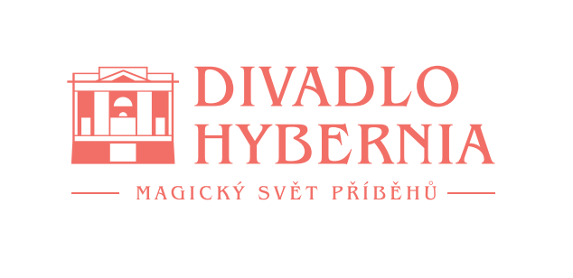
Praha, 5. května 2025

Světový muzikálový megahit SIX s tudorovskými královnami v hlavní roli míří do Divadla Hybernia

Moderní, energické a provokativní dílo bořící žánrové hranice – aktuální celosvětový muzikálový megahit SIX z pera studentů univerzity v Cambridge přichází do Divadla Hybernia. Ve spolupráci s divadlem J. K. Tyla v Plzni uvede Hybernie poprvé v Praze pestrý a bujarý večírek kombinující muzikál a popový koncert, ve kterém každá z manželek Jindřicha VIII. postupně vypráví svůj osud včetně nejrůznějších pikantností, aby si navzájem dokázaly, která kvůli jejich společnému manželovi a jeho poněkud pochybným mravním zásadám trpěla nejvíce. Divoký koncertní souboj plný českých muzikálových hvězd má premiéru v pátek 30. května 2025.

Burácivý popový koncert, aktuální světový megahit a zatím jen limitovaný počet představení – to čeká diváky Divadla Hybernia v představení SIX. V režii Daniely Špinar vtrhne na jeviště všech šest manželek Jindřicha VIII. a nenechají diváky ani na chvíli vydechnout. V rolích anglických královen diváci uvidí vedle členek muzikálu DJKT i přední české muzikálové zpěvačky. Těšit se tak mohou například na Natálii Grossovou, Michaelu Noskovou, Ivanu Korolovou či Vendulu Příhodovou, Soňu Hanzlíčkovou a Charlotte Režnou, které doprovodí čtyřčlenná ryze ženská kapela. Představení slibuje nezapomenutelný zážitek plný energie, strhujících melodií a důvtipných textů v překladu Pavla Bára a Lumíra Olšovského. „Naši inscenaci nijak měnit nebudeme. Pražské SIX budou snad jen o něco větší a divočejší, Hybernia ve srovnání s hledištěm plzeňského divadla pojme skoro dvojnásobek diváků. Čekám, že se pražské publikum dokáže víc odvázat, takže to určitě bude pořádná pařba, jakou jinde nezažijete. Jenom malinká změna zazní v textu: v originálním libretu jsou předepsány výkřiky „Ahoj Londýne“ nebo „Zdravíme New York“, takže pochopitelně uslyšíte „Jdeme na to, Praho!!,“ říká Lumír Olšovský.
Muzikál SIX – manželky Jindřicha VIII. jako popové královny

Tvůrci muzikálu, tehdejší vysokoškolští studenti Toby Marlow a Lucy Moss, se rozhodli převyprávět životní osudy šesti manželek anglického krále Jindřicha VIII. zcela novým pohledem. „Na legendární anglické královny nahlížejí jako na popové superstar. Skutečné historické postavy se během fiktivního koncertního souboje svěřují se svými reálnými životními úděly, zcela současná forma zpracování ale jejich osudy přibližuje dnešním, především mladým divákům,“ vysvětluje dramaturg muzikálu Pavel Bár a doplňuje, že hudební stránku díla inspirovaly pro změnu královny hudebního nebe posledních desetiletí, například Janu Seymourovou zpěvačky Adele, Sia a Celine Dion, Kateřinu Howardovou Britney Spears nebo Ariana Grande.

Inscenační podobu modernímu, energickému a provokativnímu dílu vtiskla režisérka, někdejší šéfka činohry Národního divadla v Praze, Daniela Špinar. „Oproti originálnímu, koncertnímu pojetí jdeme více divadelní cestou. Pracujeme nejen s mikrofony, ale i s rekvizitami i s nadživotním obrazem samotného Jindřicha VIII. Do moderně pojatých kostýmů jsme namíchali kousek historie i charakter jednotlivých manželek. Protože to nebyly jen manželky nějakého panovníka. Byly to individuální silné ženské osobnosti. Stejně jako naše obsazení, ve kterém není žádný slabý článek. Každá z obsazených zpěvaček má v sobě něco specifického,“ přibližuje Daniela Špinar, která za spolupráce Pavla Klimendy vytvořila i choreografii. Scénu navrhl renomovaný a oceňovaný Marek Cpin, autor výpravy k plzeňské My Fair Lady, kostýmy Linda Boráros, hudebně dílo nastudoval Vojtěch Adamčík.

SIX v Hybernii navazuje na SIX v Plzni a ve světě

Světová premiéra Six se odehrála v roce 2017 na největším divadelním festivalu na světě Edinburgh Fringe, od té doby se muzikál stal hitem na londýnském West Endu i na Broadwayi. Dočkal se také několika zájezdových turné a nastudování v Torontu, Sydney a Soulu. Divadlo J. K. Tyla je teprve třetím divadlem na světě, které dostalo svolení muzikál nastudovat ve vlastní inscenační podobě a ta se teď dostává do Divadla Hybernia. „Velmi si vážíme toho, že si plzeňské divadlo J. K. Tyla vybralo pro pravidelné hostování v Praze právě Divadlo Hybernia. Muzikál SIX je svou kvalitou přesně to, co chceme našim divákům nabídnout a na spolupráci se velmi těšíme,“ upřesňuje Eva Homindová, ředitelka Divadla Hybernia.

Více informací na webových stránkách divadla www.hybernia.eu.

Kontakt pro bližší informace:
Hana Tietze
Mobil: 602 349 483
E-mail: hana.tietze@email.cz

